徜徉花季 乐陶怡情——青岛文登路小学11月心理工作简讯
《一》“绽放的花季”青春期知识培训
青春期教育是每个孩子都要面对的重要时刻，从懵懂幼稚的童年成长为有青春气息的少年，面对一系列的生理变化和心理变化，会让很多学生既欣喜、烦恼又困惑。欣喜的是父母会更多的去关注自己的想法，有更多的机会让自己独立思考和处理问题；烦恼、困惑的是自己身心突然有了一些“小变化”，需要有人给与科学正确的引导。
为了让六年级学生正确面对青春期生理与心理变化，我校邀请了青岛文青社会工作发展中心主任蒋华老师，为我校六年级学生进行青春期知识讲座。
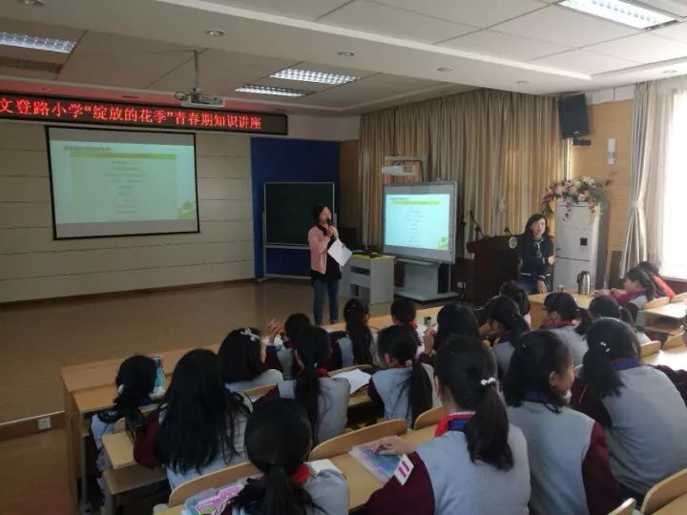
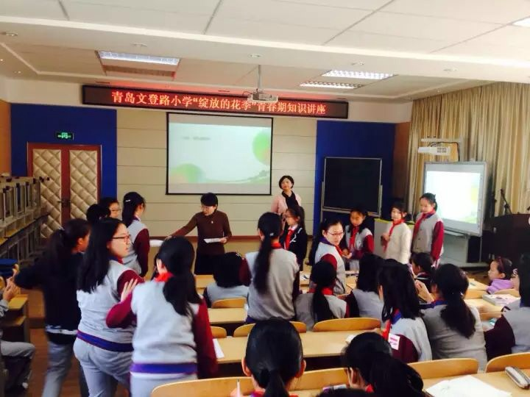

通过培训，让孩子们学习到青春期女性生理变化，了解到情绪上会出现烦躁、冲动、容易偏激、不稳定等问题，也会出现自信、责任感增强、爱美、关注异性等思想，身体上也会出现一系列变化。所有变化都是成熟的标志，都是正常的，要用科学积极的态度去面对。
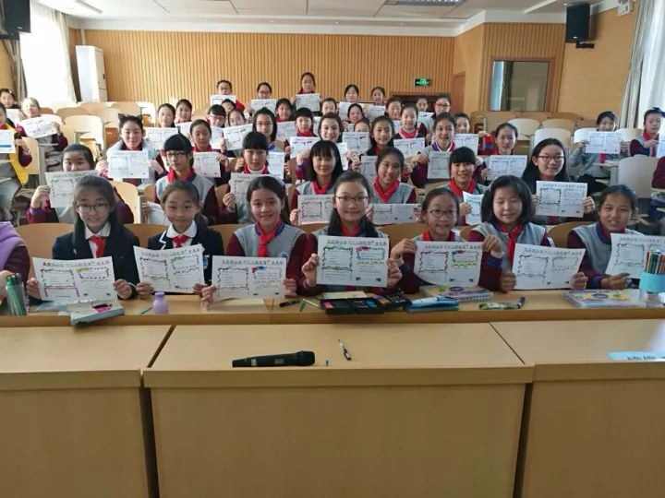
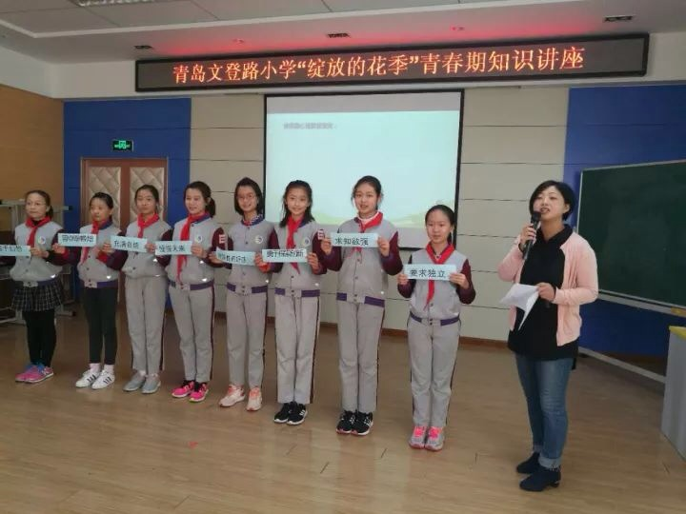

学习了青春期知识，对孩子们在生活态度、情绪处理、成长压力处理、亲子关系处理方式上给予正确的、正面的引导，让孩子们身体健康、心理阳光的迎接青春期的到来。
《二》心手性牵，乐陶怡情——文登陶园乐烧创作基地成立
心儿舒畅，阳光正暖；天空湛蓝，风轻云淡；名家荟萃，齐聚陶园；徜徉其中，沉醉无限；泥巴传情，艺术融爱；登高之地，文化之源！，
11月23日上午10时，青岛文登路小学举行乐烧创作基地揭牌仪式，借助国际乐烧艺术家协会建立乐烧创作基地，将乐烧这一陶艺的创作形式引进校园，为学生创设一片愉悦身心的新天地。
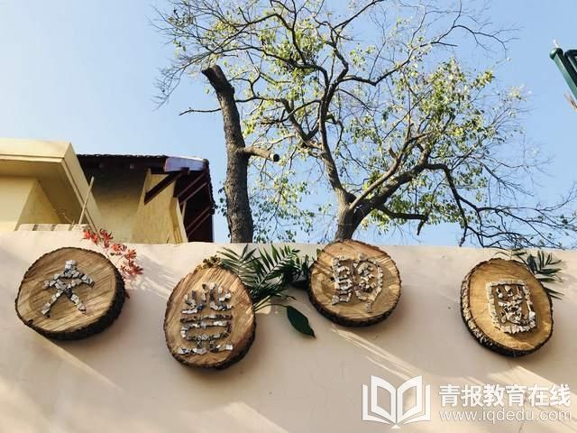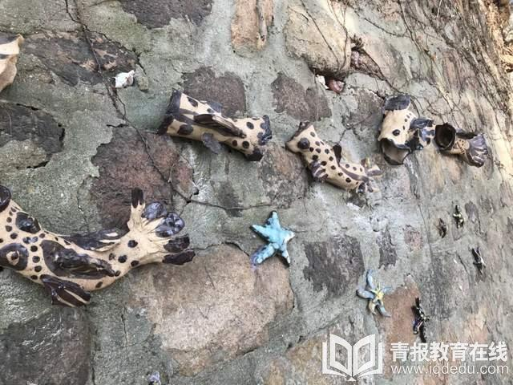
校长贺卫介绍，陶土是不定型的粘土精灵，能够让学生在动手操作中感受创作的快乐，自由地玩陶土，随意地敲打、捏塑泥巴，是孩子的世界本该有的快乐。创作的过程与产生的作品无一不体现出孩子的自然与率真。能够充分挖掘孩子自身潜能，释放孩子天性，促进身心愉悦发展。
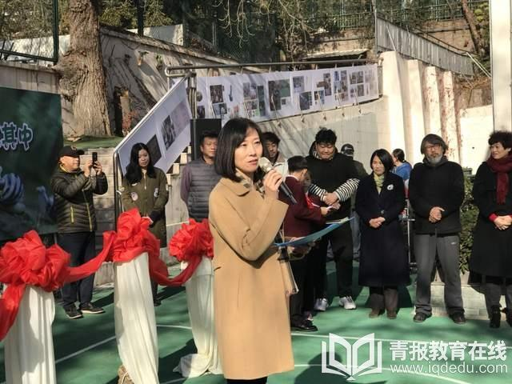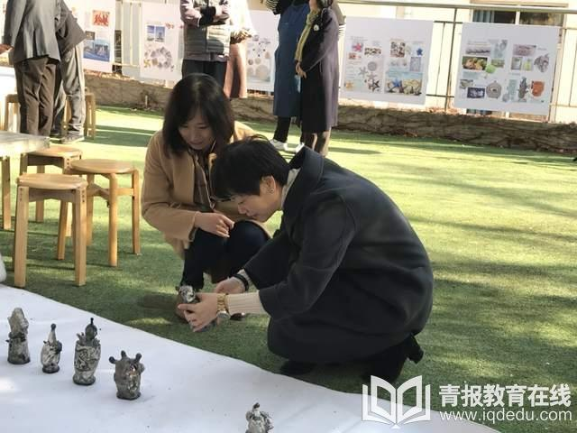
学校努力发展陶艺特色，建设拥有传统文化特色的陶艺教室——泥趣坊，同时在校园一隅建立了文登陶园。后期，学校将借助乐烧创作基地高位发展社团。有计划的组织艺术项目训练与指导。
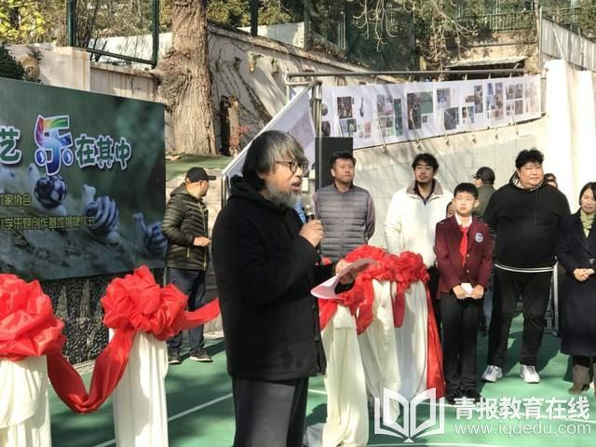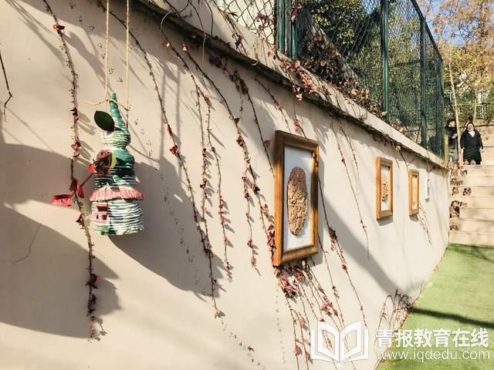
“高起点、高效能、高水准，高位发展，促进学校心育美育完美融合，为每一位孩子的健康成长保驾护航，让陶艺这一传统工艺得到真正的传承。”贺校长充满期待。
2017-11-30

